

Våren 2020



*REFLEKTIONER FRÅN TANZANIA*

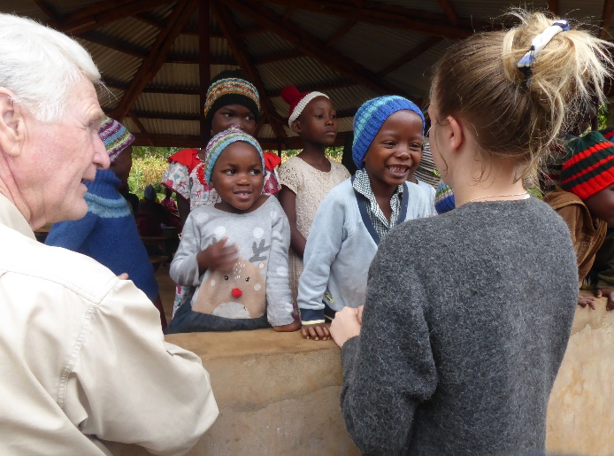*Kära Kyrkobladsläsare*  
  
När jag skriver detta sitter jag hos underbara människor i Dar es Salaam, Stella och Frits. Stella är från Bukoba, Tanzania och Frits från Holland. Gästfria och förekommande. Vi tre från pastoratet som åkte Lena och Linda Wilsson, Odensåker, och undertecknad bodde på deras B/B i Bukoba. Ett mycket fint ställe med fantastisk trädgård.  
  
Men besökets huvudsakliga mål var Tumaini Children's Centre (TCC), ett arbete bland föräldralösa och gatubarn i Kagera regionen där det bor drygt 3 miljoner människor. Arbetet inriktar sig på att rehabilitera och vägleda barn och ungdomar till ett värdigt liv.   
Arbetet startades av missionären Gunvor Debora Brycke (d.2008) från Krokstad i Bohuslän som lade ner en livsgärning på tillsammans 38 år i Bukoba. Hon blev känd som syster Debora. Hon startade TCC efter pensioneringen 2003 som hittills har mer än 1500 barn och ungdomar. Det är ett tålamodsprövande arbete. Det som görs går under tre huvuddeviser: Allt görs in för Jesu Kristi ansikte för barnens/ungdomarnas bästa; i ovillkorlig kärlek till barnen/ungdomarna; med stort tålamod (vomilia på swahili).   
Alla dessa tre måste samtidigt vara i tankarna när man arbetar för barnen. Ett par exempel: Samson hittades som 9 åring i staden Muleba där han lämnats åt sitt öde. Han åt det som ramlade ner på marken vid de små caféerna längs huvudvägen. Efter tre år kom han till TCC 12 år gammal. Idag har han en lärarutbildning med huvudämne geografi och har gett ut sin första bok. Han är nu i 25-års åldern.  
Lille Bonface hittades vid ett besök i en by i Karagwe. TCC:s medarbetare var där för att prata med byäldsten om ett annat barn som skulle återförenas med släkten. De såg då ett litet bylte - det var Boniface som fanns under en kanga (traditionellt tygstycke) med en allvarligt skadad arm där flugor och larver ätit sig in till benet i armen. Han var mycket sjuk och ca 4 år gammal. Syster Adventina som tagit över efter Debora sa spontant: "Detta är ett av våra barn." Han hade ingen som tog hand om sig och hade dött om inget gjorts. Han fördes omedelbart till sjukhus först i Bukoba där man bedömde skadorna för svåra för deras kompetens så han fördes till Mwanza på andra sidan Victoriasjön. Man gjorde samma bedömning men sa att om en tid kommer en specialist hit och han fick stanna på sjukhuset tills specialisten kom. Han opererades. Handen är i 90 graders vinkel mot armen idag. Tyvärr var skadorna för långt gångna. Kanske går det att göra något i framtiden. Men Boniface är idag en lycklig kille som bor på TCC, går i skola och vill utbilda sig inom jordbruk och sköta sin egen shamba. Två fina exempel på hur vi kan göra skillnad!   
Läs gärna mer på **www.bukobahjalpen.se**     
Ett litet vittnesbörd från en givande semester- och studieresa.

**Ny kyrkoherde**  
1 juni får Lugnås-Ullervads pastorat en ny kyrkoherde, Nils Anshelm. Han kommer att mottagas av biskop Åke Bonnier den 23 augusti i Ullervads kyrka.

Med vänliga hälsningar  
Leif Nordlander, vik. kyrkoherde

***Välkommen till gudstjänst!***

**Söndag 23/2 Fastlagssöndagen**10.30 Mässa Lugnås kyrka  
*Lugnås kyrkokör* 16.00 Barnens katedral  Ullervads kyrka  
 *Regnbågens barn*

**Söndag 1/3 1:a söndagen i fastan**16.00 Mässa Odensåkers kyrka18.00 Gudstjänst Björsäters kyrka

**Fredag 6/3**14.00 Världsböndagen Tidavads kyrkstuga  
 *Tema Zimbabwe: ”Stig upp, ta din bädd och gå!”*

**Söndag 8/3 2:a söndagen i fastan**  
10.30Mässa Björsäters kyrka  
16.00 Musikgudstjänst  Ullervads kyrka  
 *Sånger ur gospelmusikalen ”The Messiah”, Projektkören & kompband*

**Söndag 15/3 3:e söndagen i fastan**  
10.30 Mässa Tidavads kyrka  
18.00 Temagudstjänst Lugnås kyrka *”Vad är Gud”, Ullervads kyrkokör, Karin Dahlgren*

**Söndag 22/3 Jungfru Marie bebådelsedag**  
10.30 Mässa Ullervads kyrka  
14.00 Gudstjänst Björsäters kyrka *Björsäters kyrkliga syförening serverar våfflor i Pastoratsgården, Barnkören*

**Lördag 28/3**20.00 Earth hour Ullervads kyrka  
 *Kör för Unga*

**Söndag 29/3 5:e söndagen i fastan**10.30 Gudstjänst Bredsäters kyrka16.00 Mässa Odensåkers kyrka  
 *Markören,* *Anna Martinson & Helena Ambertson-sång   
 & Jonathan Mutakyawa från Tanzania*

**Söndag 5/4 Palmsöndagen**  
10.30 Gudstjänst  Lugnås kyrka  
16.00 Mässa Ullervads kyrka **Torsdag 9/4 Skärtorsdagen**  
11.00 Mässa Ullerås  
19.00 Mässa Tidavads kyrka  
19.00 Mässa Björsäters kyrka

**Fredag 10/4 Långfredagen**

10.30 Långfredagsgudstjänst Utby kyrka  
 *Ullervads kyrkokör*

10.30 Långfredagsgudstjänst Lugnås kyrka

Bilder i färg 1 046.tif**Söndag 12/4 Påskdagen**

10.30 Mässa Björsäters kyrka  
 *Lugnås kyrkokör*

16.00 Påskgudstjänstmusikal Ullervads kyrka  
 *Körsångare i alla åldrar & instrumentalister*

**Måndag 13/4 Annandag påsk**

09.00 Påskotta *med efterföljande frukost i församlingshemmet* Låstads kyrka  
*Markören*

10.30 Ekumenisk gudstjänst Pingstkyrkan, Lugnås

**Söndag 19/4 2:a söndagen i påsktiden**

10.30 Mässa Bredsäters kyrka

18.00 Musikgudstjänst i vårens tid Eks kyrka

*Nu-kören & sånggruppen Akleja*

**Söndag 26/4 3:e söndagen i påsktiden**10.30 Mässa Odensåkers kyrka  
18.00 Gudstjänst  Björsäters kyrka

**Torsdag 30/4 Valborgsmässoafton**

20.00 Valborgsmässofirande Odensåker

*Markören*

20.00 Valborgsmässofirande Stationsplanen, Lugnås   
 *Lugnås kyrkokör*

**Söndag 3/5 4:e söndagen i påsktiden**

14.00 Gudstjänst Tidavads kyrka  
 *Avslutning söndagsskola, tipspromenad & fika*

****18.00 Musikmässa  Lugnås kyrka  
 *Fanny Gustafsson*

**Söndag 10/5 5:e söndagen i påsktiden**

10.30 Gudstjänst  Björsäters kyrka  
 *Avslutning* *Barnkören*

18.00 Mässa  Låstads kyrka  
  **Söndag 17/5 Bönsöndagen**

10.30 Gudstjänst Tidavads kyrka  
 *Avslutning Amadeakörerna*

18.00 Mässa Björsäters kyrka

**Torsdag 21/5 Kristi himmelsfärds dag**

09.00 GudstjänstBjörsäters kyrka

*Frukost i Pastoratsgården*, *Lugnås kyrkokör*

10.00 Friluftsgudstjänst Logården, Odensåker

**Söndag 24/5 Söndagen före pingst**

10.30 Mässa Ullervads kyrka

18.00 Gudstjänst Lugnås kyrka

**Lördag 30/5 Pingstafton**18.00 Musikgudstjänst Björsäters kyrka   
”*Jesu meine freude”, Falbygdens oratoriekör, under ledning av organist Annika Lagerquist*

**Söndag 31/5 Pingstdagen**

11.00 Konfirmation med mässa  Odensåkers kyrka

**Lördag 6/6 Nationaldagen**

18.00 NationaldagsfirandeStora Eks borggård

*Nu-kören m.fl. Medtag kaffekorg och egen stol*

**Söndag 7/6 Heliga trefaldighets dag**

10.30 Mässa Bredsäters kyrka

16.00 GudstjänstUllervads kyrka

18.00 Allsång på Logården Odensåker  
 *Markören m.fl. Medtag fikakorg & stol. Vid regn inne på logen*

**Söndag 14/6 1:a söndagen ef. trefaldighet**

10.30 Mässa Lugnås kyrka

17.30 Kyrkvandring till TidavadStart Odensåker

*Återtransport ordnas. Medarr: Hemb.för*  
19.00 Musikgudstjänst  Tidavads kyrka  
 *Kaffeservering*

**Fredag 19/6 Midsommarafton**14.30 Friluftsgudstjänst Persgården, Karleby

**Lördag 20/6 Midsommardagen**

10.30 Mässa Odensåkers kyrka

19.00 Musik i sommarkväll Lugnås kyrka **Söndag 21/6 Johannes Döparens dag**

14.00 Ekumenisk gudstjänst Kopparbolet

**\*\*\*\*\*\*\*\*\*\*\*\*\*\*\*\*\*\*\*\*\*\*\*\*\*\*\*\*\*\*\*\*\*\*\*\*\*\*\*\*\*\*\*\*\*\*\*\*\*\*\*\*\*\*\*\*\*\*\*\*\*\*\*  
OBS! Ändringar kan ske. Se ”Välkommen till våra kyrkor” i Mariestads-Tidningen och SLA på fredagar eller på vår hemsida www.svenskakyrkan.se/lugnas-ullervad  
Vid samtliga musikgudstjänster är studieförbundet medarr.**

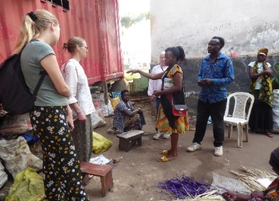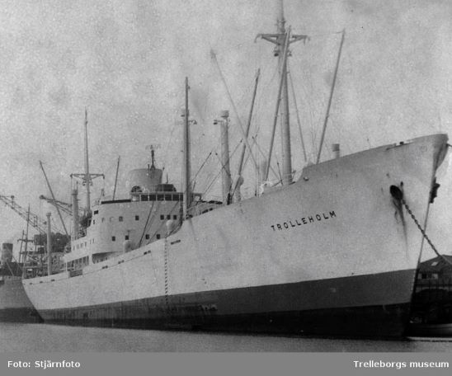Våra nummer Ullervads församling: **123 571 55 37** Lugnås församling: **123 082 12 23** Kollektkonto: **123 208 81 69**  **Församlingsafton!**  
Under våren blir det två församlingsaftnar med fika i Pastoratsgården i Björsäter.  
  
**Onsdag 25 mars kl.19.00**   
Möte med gatubarn från Bukoba, Tanzania   
Från ett besök i januari 2020. Linda och Lena Wilsson, Odensåker samt Leif Nordlander        
**Välkommen till en intressant kväll i missionens tecken!**  
  
**Onsdag 22 april kl. 19.00**  
”Storm och stiltje” ett kåseri av kyrkoherde emeritus Lars Erik Nyberg   
i utvandrarspår och sjöfart.   
Ur författarens förord: På 1800-talet drabbades många av amerikafebern.   
Jag har skrivit om detta i min bok: Brev över Nordatlanten.   
Roman om några utvandrares livsöden. Min morfar Oskar, som är   
förebilden till Karl i ovannämnda bok, utvandrade som 20-åring   
till USA och hans bror Axel var endast 17 år gammal vid utvandringen.   
När de så småningom kom hem, hade de varit i en annan världsdel   
och kunde ett främmande språk. Flera i hembygden såg upp till dem   
och ville gärna höra deras berättelser.   
De hade vågat spränga vardagens grå och trånga cirkel; de hade   
varit ute i stora världen. Alternativet till utvandring var att gå till sjöss.   
Livet till sjöss uppromantiserades ofta i sjömansvisorna men i   
verkligheten var sjömanslivet hårt och farligt, särskilt på segelfartygens tid.                                         
**Välkommen till en intressant kväll med Lars Erik Nyberg!**

**Semestervikarier!**Nu söker vi semestervikarier till våra kyrkogårdar i Lugnås-Ullervads pastorat.  
Du ska ha fyllt 16 år.  
Viss helgtjänstgöring kan förekomma.

Intresserad? Skicka in din ansökan senast 20-03-31 till: **mats.osterman@svenskakyrkan.se**   
För mer information besök vår hemsida: **www.svenskakyrkan.se/lugnas-ullervad/**  
eller besök vår Facebooksida: **Lugnås-Ullervads pastorat**

**Välkommen!**2020-06-01 börjar Nils Anshelm hos oss som vår nya  
kyrkoherde. Vi hälsar honom varmt välkommen!

*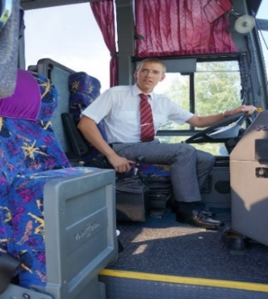Nils Anshelm heter jag. Jag kommer närmast från  
västra Värmland där jag varit församlingspräst   
sedan prästvigningen 2016.   
Nu börjar ett nytt spännande uppdrag som   
kyrkoherde, i ett nytt sammanhang i Lugnås-Ullervads pastorat.   
Jag är gift med Jenny som skall börja som präst i Mariestads församling och vi har två barn, Elvira som fyller tre i juni och Gabriel som föddes i slutet av augusti 2019.* ***Jag hoppas vi ses!***



Vill du känna hopp inför klotets framtid?  
Vill du vara med och förändra?   
Kom till ***Earth Hour 2020***  
När? Lördag den **28 mars kl. 20.00-21.00**   
Var? Ullervads kyrka  
**Kör för Unga** sjunger tillsammans med dig  
om hopp för vår planet!   
Tillsammans kan vi förändra världen!  
(Var med i Kör för Unga. Anmäl dig via sms till Kristina-körledare 070-647 02 05)  
 **Pastoratsresa**20 maj blir det pastoratsresa till Varabygdens församling med besök i   
S Kedums kyrka med förmiddagskaffe och på Vara konserthus med lunch.   
S Kedums kyrka är en ombyggd församlingskyrka med moderna lokaler för församlingsverksamhet. Leif Nordlander berättar och vi möter medarbetare från Varabygden. Vara konserthus är ett kulturcentrum för många skaraborgare. Vi får en presentation av konserthusvärden om huset, utbyggnad och verksamhet. Avresa från Marci hus, Ullervad 09.00 och E3-baren 09.15. Kostnad 100kr. Vi räknar med återkomst ca 15.00.   
**Välkomna till en intressant dag!**

Postens logotyp - Till Startsidan Posten.se

Postens

Gruppförsändelse

**PASTORSEXPEDITIONEN**  
Tel 0501-351 81, Ullervadsvägen 2 Pastorsexpeditionen, 542 73 Mariestad  
Öppet tisdag-fredag kl. 09.00-13.00 Besöksadress: Ullervadsvägen 2  
Pastoratsgården, Björsäter, 542 95 Mariestad, tel. 0501-40473  
E-mail adress: lugnas-[ullervads.pastorat@svenskakyrkan.se](mailto:ullervads.pastorat@svenskakyrkan.se)  
Hemsida: www.svenskakyrkan.se/lugnas-ullervad/

***Präster***Kh Nils Anshelm from 1 juni **0501-35181**  
Vikarierande kh Leif Nordlander **0706-17 14 13**Km Karin Sterzel **0735-08 80 65**

***Musiker***Kristina Gustavsson  **0706-47 02 05**Agneta Ström  **0705-42 63 47**Bibbi Björlander **0703-43 66 17**

***Barn och ungdomsverksamhet***Lisa Wallenstein, *Fritidsledare* **0736-26 83 90**  
Lena Davidsson, *Barnledare* **0705-73 95 98**  
Carina Berggren, *Församlingspedagog*  **0709- 56 76 95**

***Kansli och ekonomi***Marita Lindholm **0501-351 81****0730-89 77 54**Tanja Peltola **0501-351 81**

***Kyrkvaktmästare***Mats Österman, *Fastighetsansvarig* **0735-01 38 88**Anders Nilsson, *Ullervad*   **0706-99 36 18**Rosita Svenborger, *Odensåker, Tidavad*  **0703-34 22 94**Thomas Frykén,*Låstad, Ek* **0768-42 11 61**Susann Sandberg, *Björsäter, Bredsäter*  **0729-74 97 87**Roland Johansson, *Lugnås*  **0731-82 34 07**Mikael Hallbäck, *Utby, Ekby*  **0768-01 41 43**

***Församlingshem bokning***Marci hus, *Marie Tordby*  **0501-351 81***(exp.)*  **0706-89 81 23**Pastoratsgården*, Marie Tordby* **0501-351 81***(exp.)*  **0706-89 81 23**Sockenmagasinet & Kyrkstugan Tidavad,*Rosita Svenborger* **0703-34 22 94**Låstads och Eks församlingshem,*Thomas Frykén* **0768-42 11 61**Utby församlingshem, *Expeditionen* **0501-351 81**Ekby bygdegård,*Inga-Maj Johansson* **0501-310 42**Logården**0500-44 20 96**